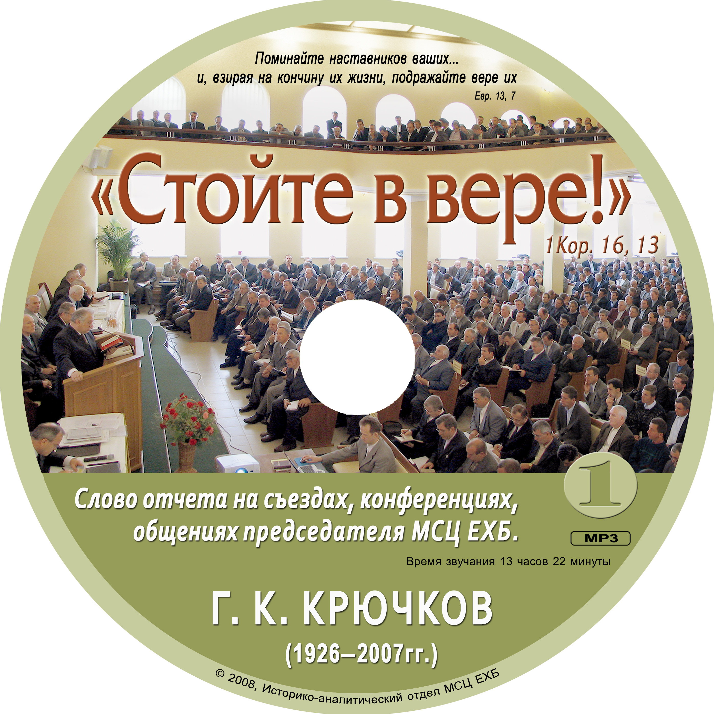 | «Стойте в вере!» (1)  (Слово отчёта председателя МСЦ ЕХБ Крючкова Г.К.)  #381  